==============================================

========== **Instalando o Virtual Box** =============

==============================================

* Download Oracle VM VirtualBox

<https://www.virtualbox.org/wiki/Downloads>

==============================================

========== **Instalando o Ubuntu** =============

==============================================

* Download Ubuntu Desktop

<https://ubuntu.com/download/desktop>

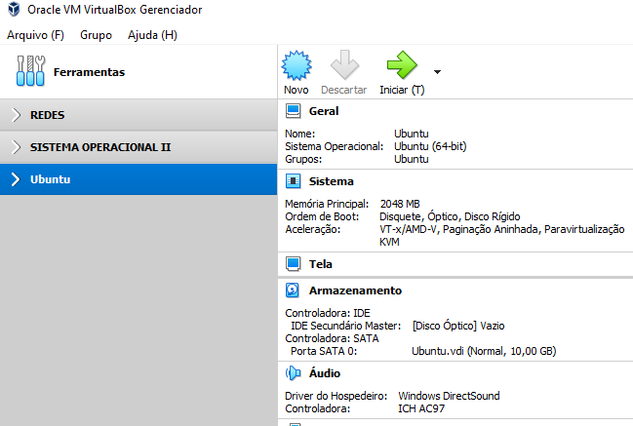

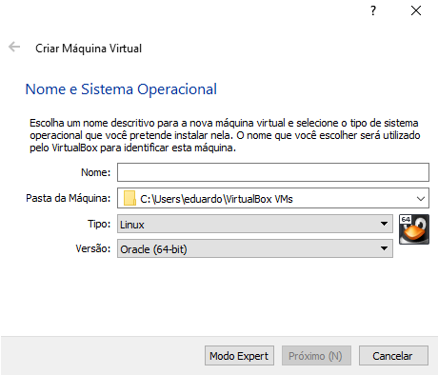

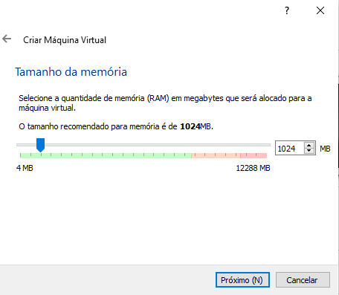

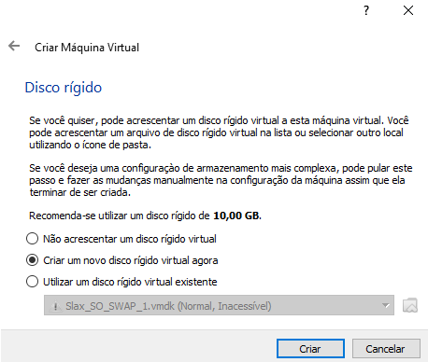

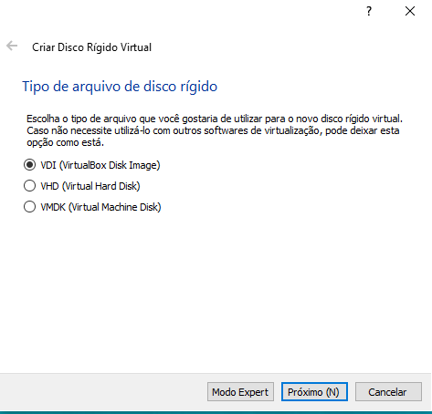

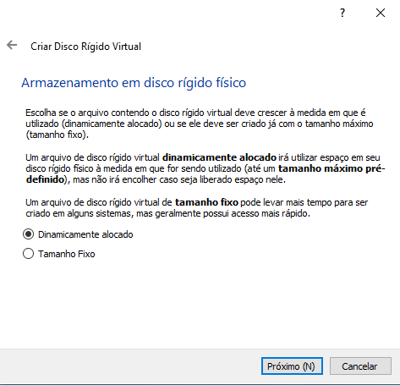

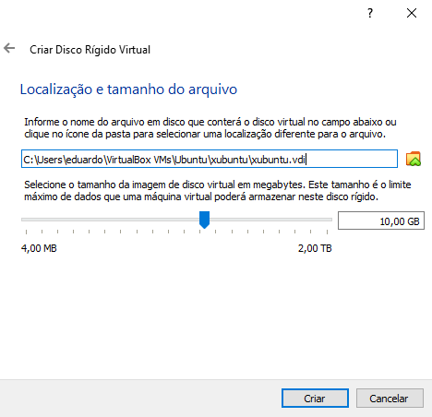

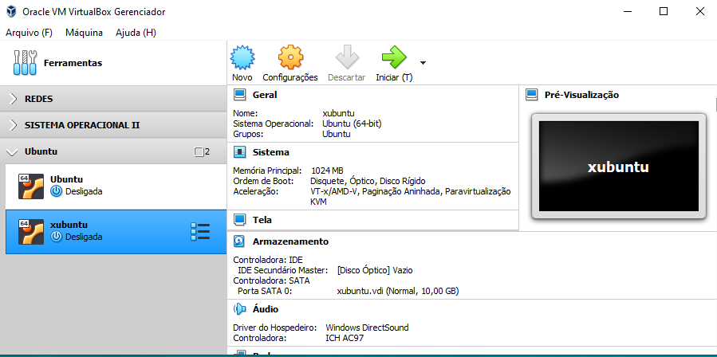

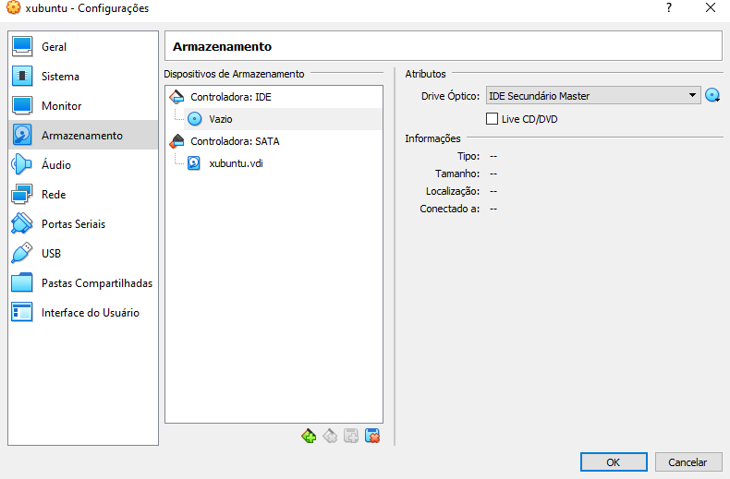

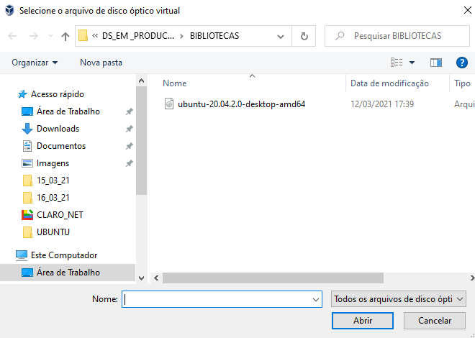

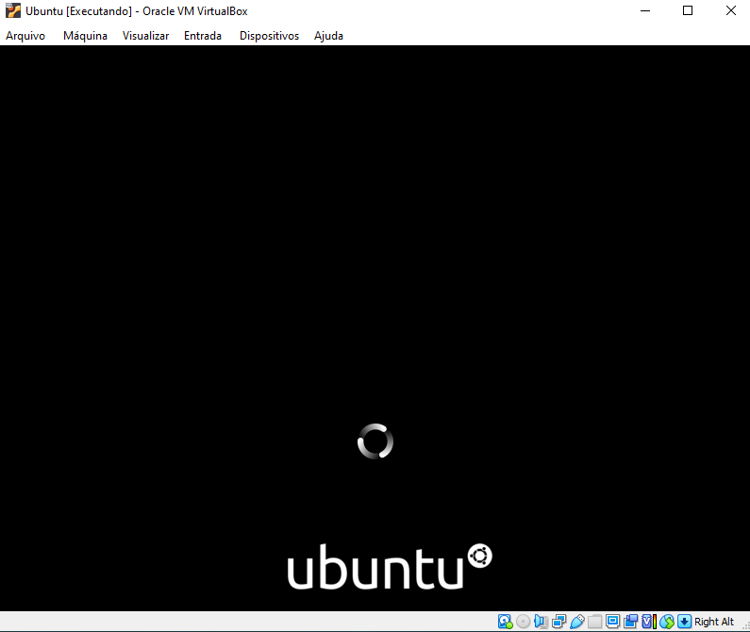

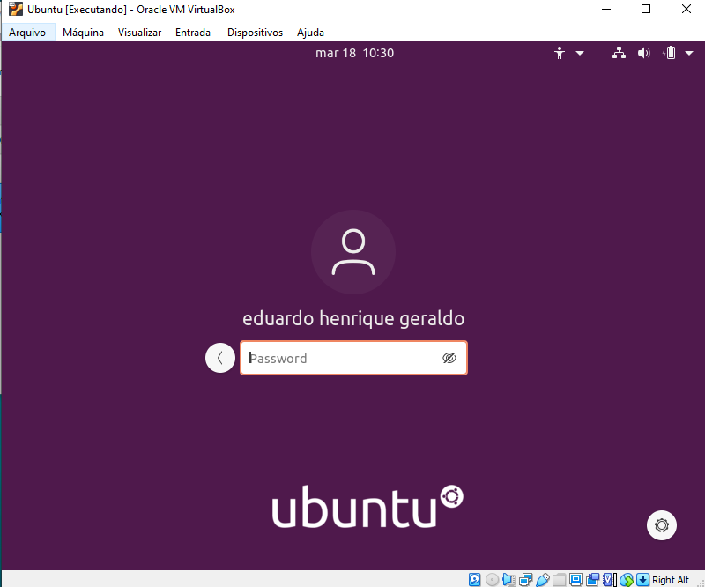

==============================================

========== **Configurando o Linux no Ubuntu** ==========

==============================================

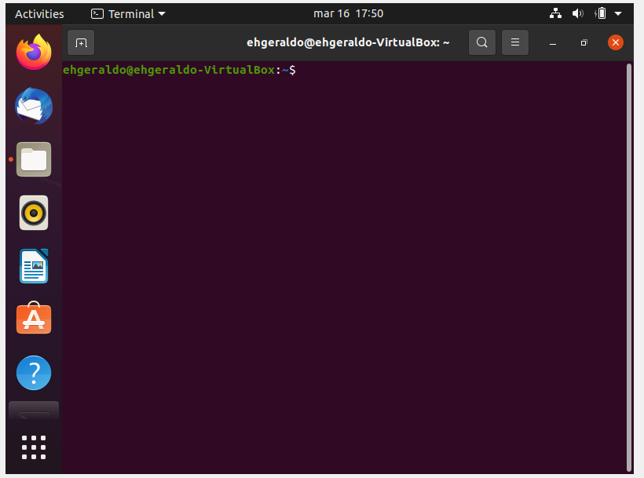

1. Atualizar o sistema:

* **System Update e Upgrade**
  + sudo apt update && sudo apt upgrade

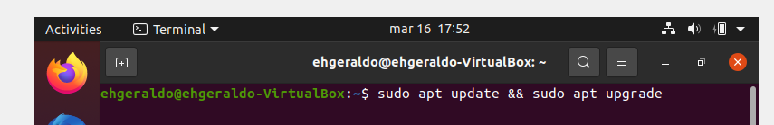

2. Instalar o gerenciador de versões (Pyenv)

**2.1. Atualizar pacotes:**

* sudo apt-get update

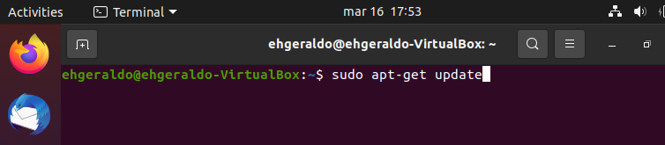

**2.2. Instalar pacotes básicos**

**Instalando o Pyenv ( Gerenciador de Versão do Python )**

* sudo apt-get install -y build-essential libssl-dev zlib1g-dev libbz2-dev libreadline-dev libsqlite3-dev wget curl llvm gettext libncurses5-dev tk-dev tcl-dev blt-dev libgdbm-dev git python-dev python3-dev aria2

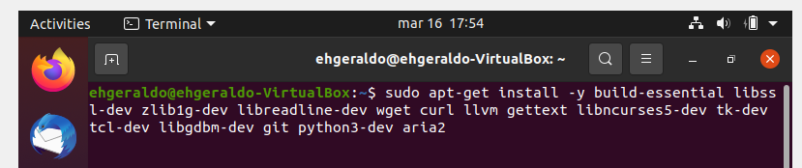

VV

* curl -L https://raw.githubusercontent.com/pyenv/pyenv-installer/master/bin/pyenv-installer | bash

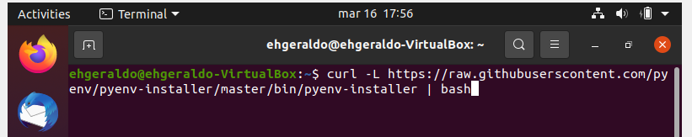

VV

**2.3. Editar o arquivo ‘.bashrc’ (ir a pasta ‘home’ ou ‘pasta pessoal’ e procurar o arquivo)**

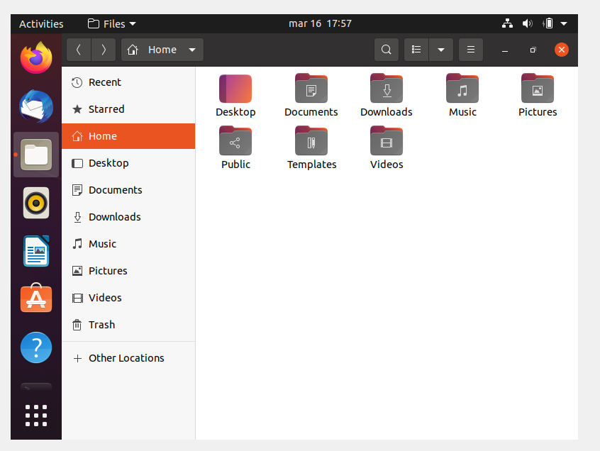

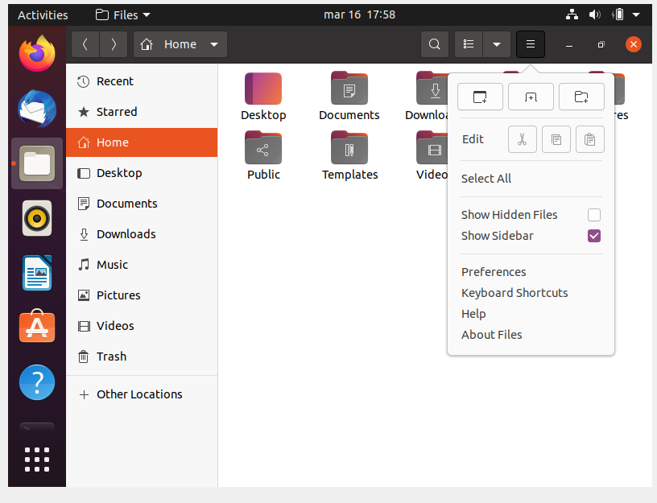

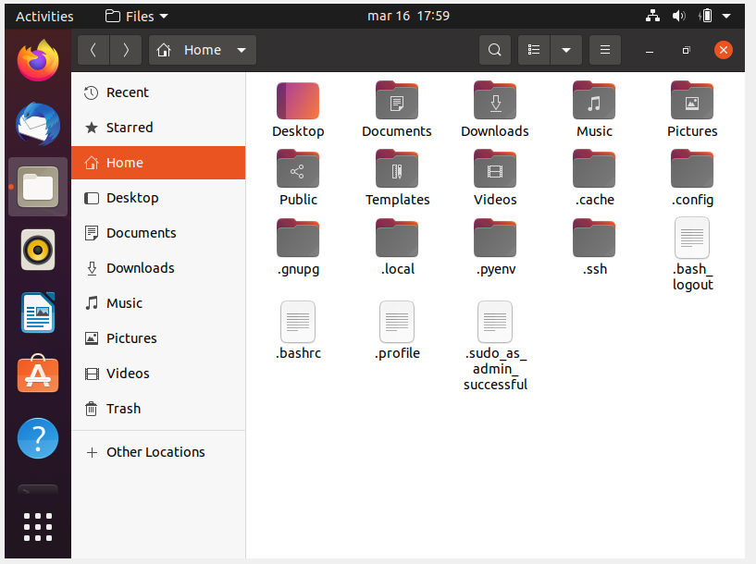

**2.4. Adicionar o código abaixo no final do arquivo ‘.bashrc‘**

* export PYTHON_BUILD_ARIA2_OPTS="-x 10 -k 1M"
* export PATH="~/.pyenv/bin:$PATH"
* eval "$(pyenv init -)"
* eval "$(pyenv virtualenv-init -)"

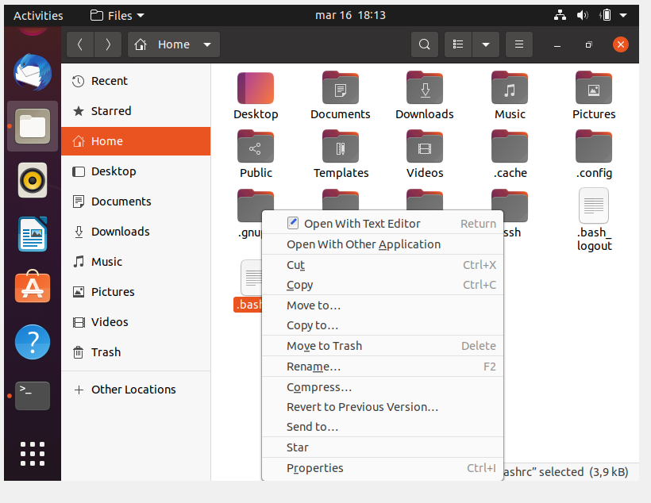

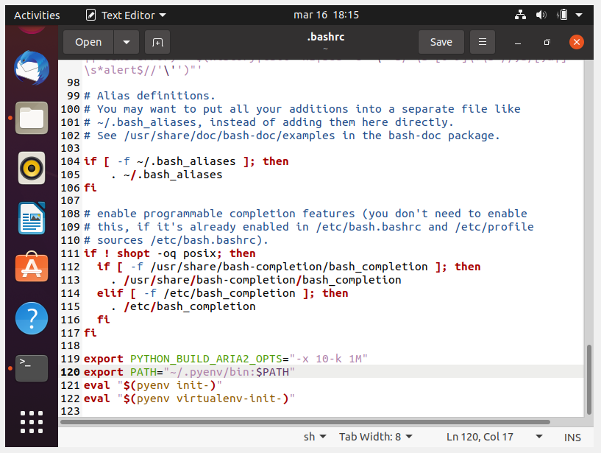

2.5. Encerrar os terminais abertos:

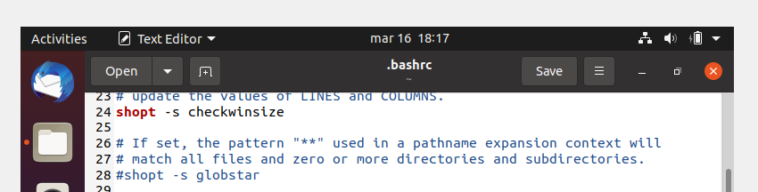

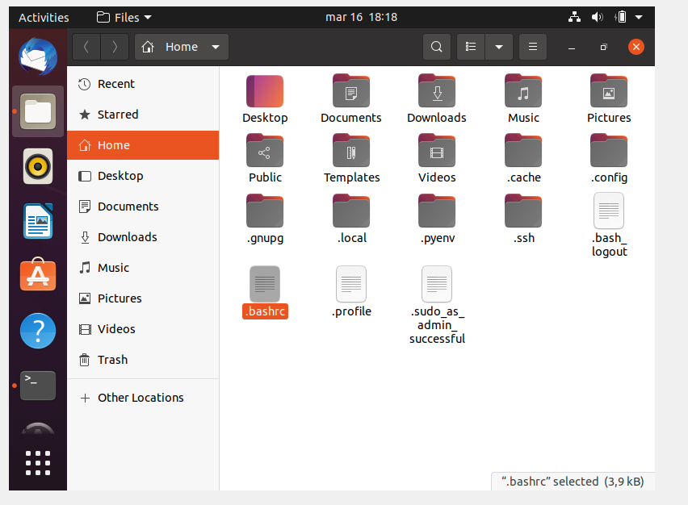

==============================================

========== **Instalando o Python**  =============

==============================================

3. Instalar o gerenciador de pacotes pip

* **sudo apt install python3-pip**

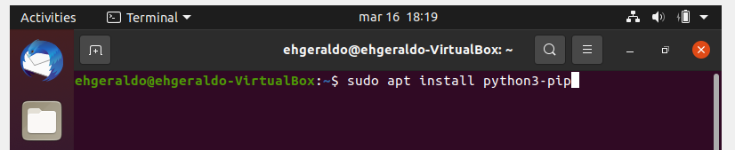

==============================================

========== **Instalando o Git**  =============

==============================================

4. Instalando o Git

* **sudo apt update**

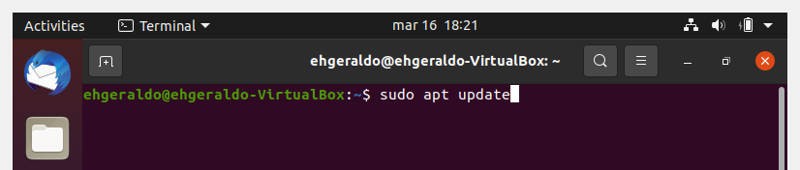

* **sudo apt install git**

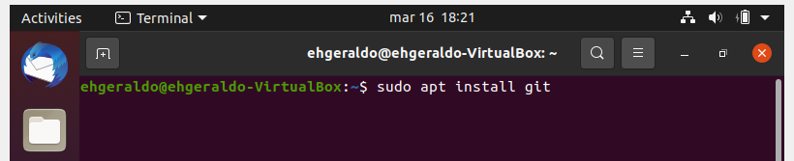

==============================================

========== **Configurando o Github** =============

==============================================

4.1. Configurando o Github

* **git config --global user.name “seu_usuário_no_git”**

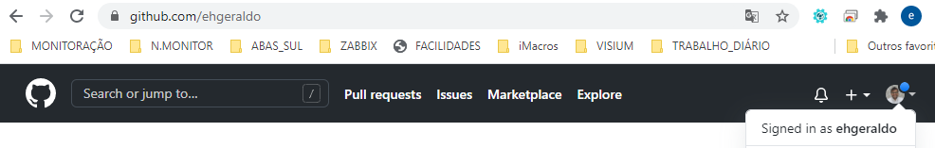

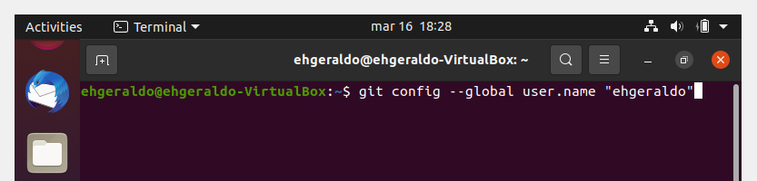

==============================================

========== **Instalando o Git e o Github** =============

==============================================

* **Configurando a conta do GitHub no git**
  + git config --global user.name “seu-usuario”
  + git config --global user.email “seu-email-no-git”

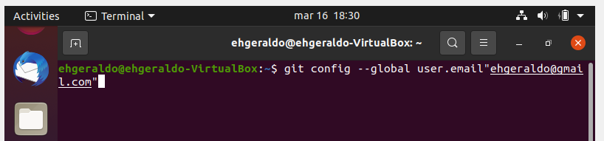

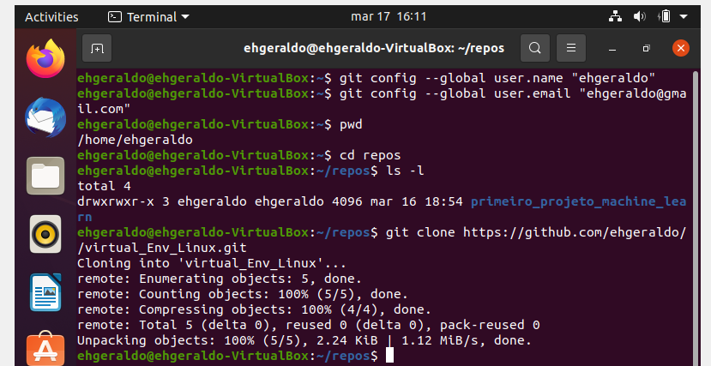

**4.2. Adicionando repositórios:**

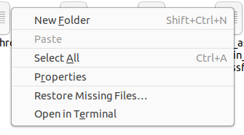

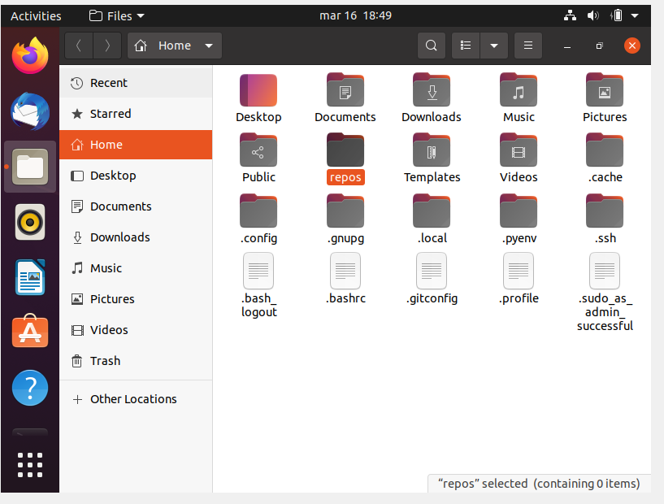

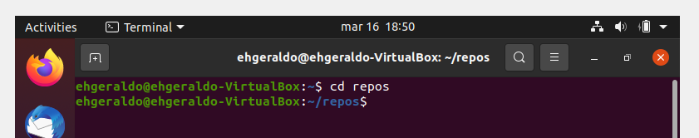

* **git clone “site do clone”**

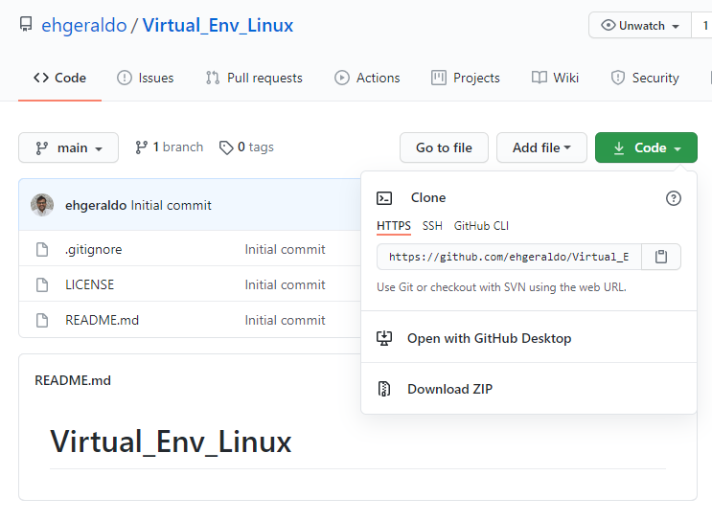

VV

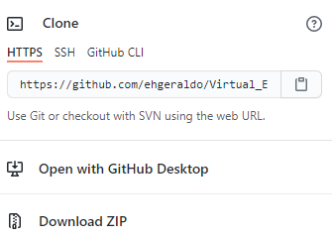

C

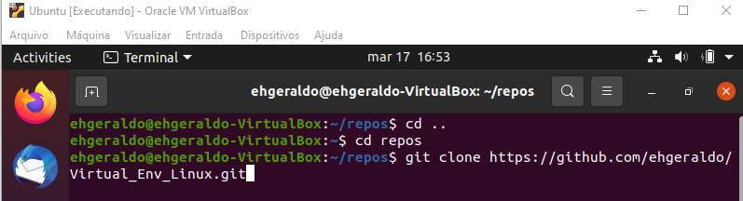

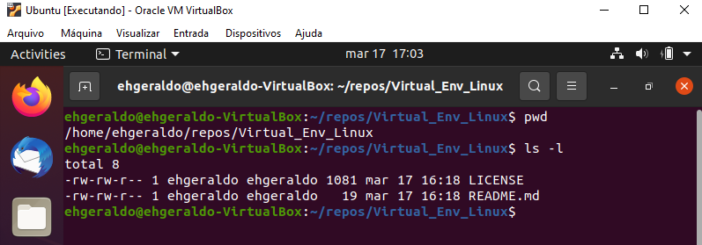



c

==============================================

========= **Instalando o Ambiente Virtual** ============

==============================================

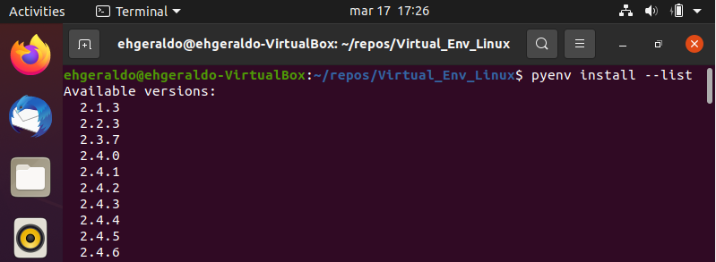

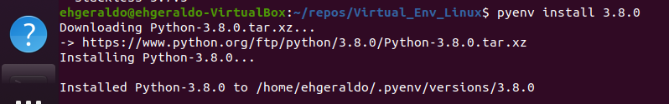

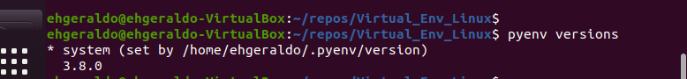

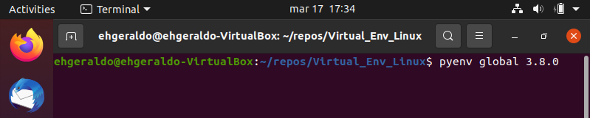

cv

* **pyenv virtualenv 3.8.0(versão python de sua escolha) (nome_do_diretório)**

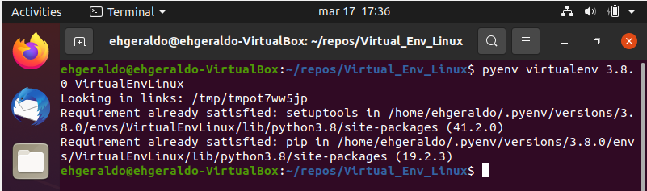

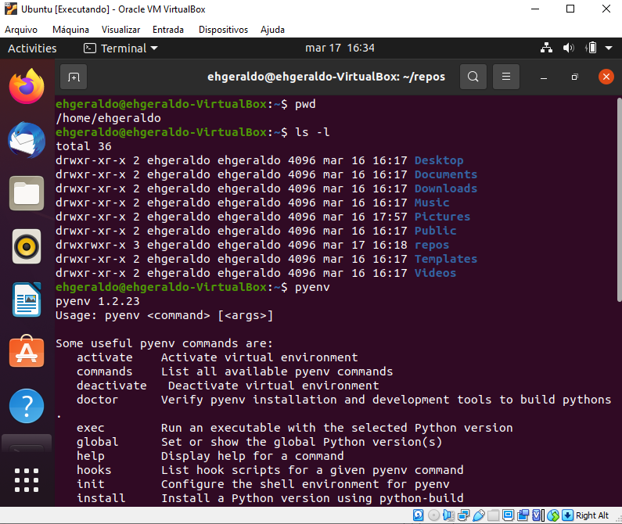

==============================================

============== **Ativando a VirtualEnv** ============

==============================================

5.1. Ativando virtualenv

* **pyenv activate VirtualEnvLinux**

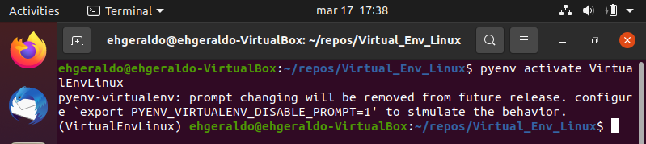

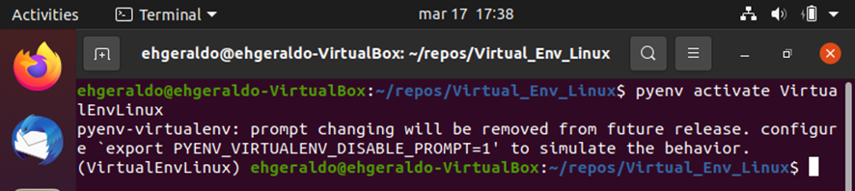

* **Virtualenv Ativada**

**6. Instalando dependências do projeto**

* **pip install citron:**

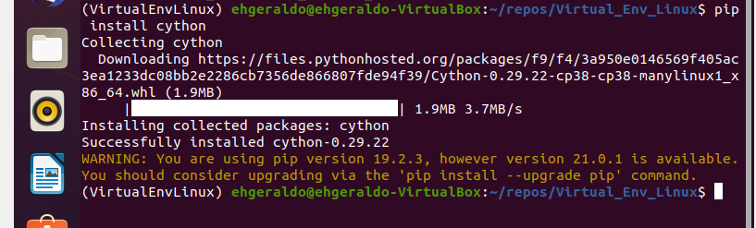

**pip install -r requirement.txt**

==============================================

============== **Instalando IDEs ==**================

==============================================

* **pip install jupyter notebook**

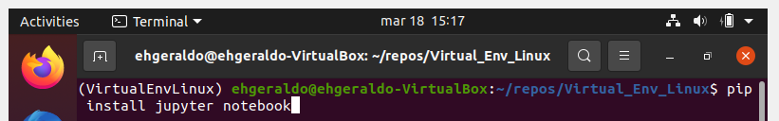

* **pip install jupyter_contrib_nbextensions**

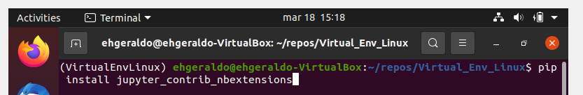

* **jupyter contrib nbextensions install --user**



==============================================

========== **Atualizando arquivos no github ==**=========

==============================================

* **git pull**

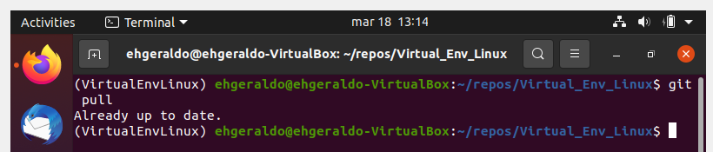

* **git status**

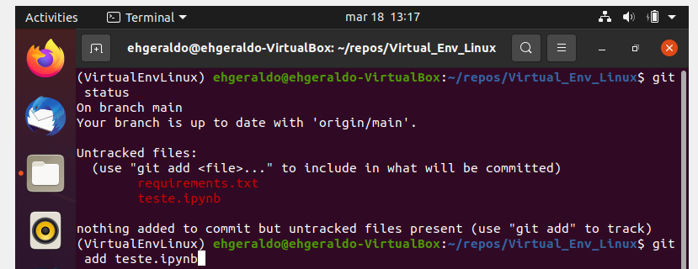

* **git commit -m ‘initial commit’**

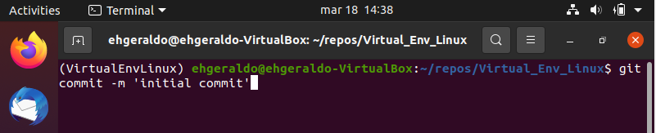

* **git push origin main**

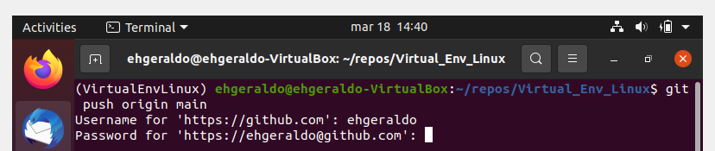

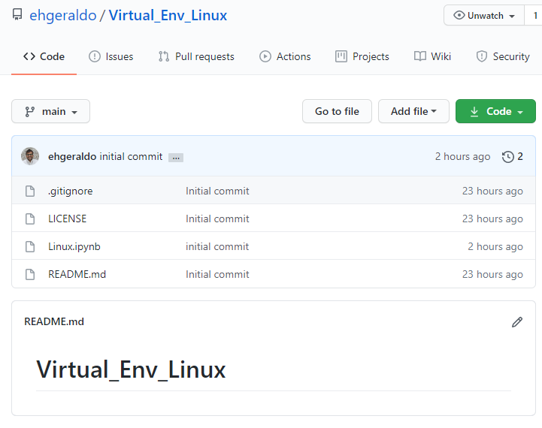

vv

vv

#Comandos básicos no Linux

cd - navegação entre páginas (cd nome_da_pasta)

pwd - exibe o diretório da pasta atual (pwd)

ls -exibe os arquivos da pasta do diretório atual (ls)

cp - copia arquivos (cp diretorio/do/arquivo.txt /pasta/para/onde/quer/copiar)

mv - move arquivos (mv diretorio/do/arquivo.txt /pasta/para/onde/quer/mover)

rm - remove arquivos (rm nome_do_arquivo)

rmdir - remove diretórios vazios (rmdir nome_do_diretorio)

rm-r - remove diretório (rm-r nome_do_diretorio)

mkdir - cria diretório (mkdir nome_do_diretorio)

car - o que há dentro de cada arquivo

file - tipo de arquivo dentro de arquivo que foi digitado

ctrl+l - limpa o terminal